Documentatie
Manager service auto

In acest document voi enumera elementele folosite la fiecare laborator pe care le-am aplicat in realizarea acestei aplicatii.
Lab 1: Am folosit System.println() pt diverse afisari in consola. In cadrul aplicatiei am folosit in principal ca tipuri de date int, bool si string.

Lab2: Am folosit o variabila de tip Scanner pt a citi input de la tastatura si din fisier. Un switch a fost folosit pentru a interpreta variantele din meniu pe care le poate alege utilizatorul. If statement-urile au fost folosite in mai multe contexte, de exemplu in a verifica daca lista de vehicule este goala. While a fost folosit pentru a crea un loop infinit pt a rula aplicatia pana cand utilizatorul alege sa o opreasca si pentru incarcarea listei de vehicule din fisier. For loop-ul a fost folosit pentru a itera prin lista de masini pentru a le pregati de salvare in fisier.

Lab3: Din punct de vedere al colectiilor Java am folosit List<> pentru a stoca datele tuturor autoturismelor atunci cand aplicatia este pornita.

Lab4: Clasa principala a aplicatiei este VehicleApp, are un string pentru numele fisierului in care se salveaza datele si o lista de vehicule. Aceasta dispune de urmatoarele metode:
- Constructor fara parametri in care se creeaza o lista noua de autovehicule si apoi se apeleaza metoda de incarcare a vehiculelor din fisier;
- getVehicles(): getter pentru lista de vehicule;
- run(): Aici este implementat meniul cu tot cu inputul de la utilizator. Din cadrul acestei metode sunt apelate majoritatea celorlalte metode;
- listVehicles(): afiseaza lista de vehicule;
- addVehicle(): adauga in lista o noua masina cu input de la utilizator;
- performMaintenance(): efectueaza mentenanta la un autovehicul ales din lista de catre utilizator;
- loadVehicles(): adauga in lista de vehicule ceea ce citeste din fisier;
- saveVehicles(): salveaza lista de vehicule din cadrul aplicatiei in fisierul desemnat.

Lab5: Pt a evidentia mostenirea, in aplicatie exista clasa Vehicle, in care toate metodele nu au implementare. Aceasta clasa este mostenita de clasa Car, care se foloseste de toate metodele prezente in Vehicle. In forma actuala, clasa Car functioneaza ca o extensie a clasei Vehicle. Acest lucru se poate observa si in constructorul clasei, in care se face apel la clasa parinte prin folosirea sintagmei “super()”.

Lab6: In cadrul aplicatie exista o singura interfata care dispune de o singura metoda. Aceasta metoda este implementata tot in cadrul clasei Car. Metoda modifica statusul de mentenanta al unui vehicul.

Lab7: Am creat teste pentru toate metodele relevante fiecarei clase.

Lab8: Datele sunt salvate in fisierul “vehicles.txt” si se incarca in program la fiecare rulare.

Lab9: Am creat 3 diagrame UML pentru a putea vizualiza aplicatia din mai multe puncte de vedere.
Class Diagram
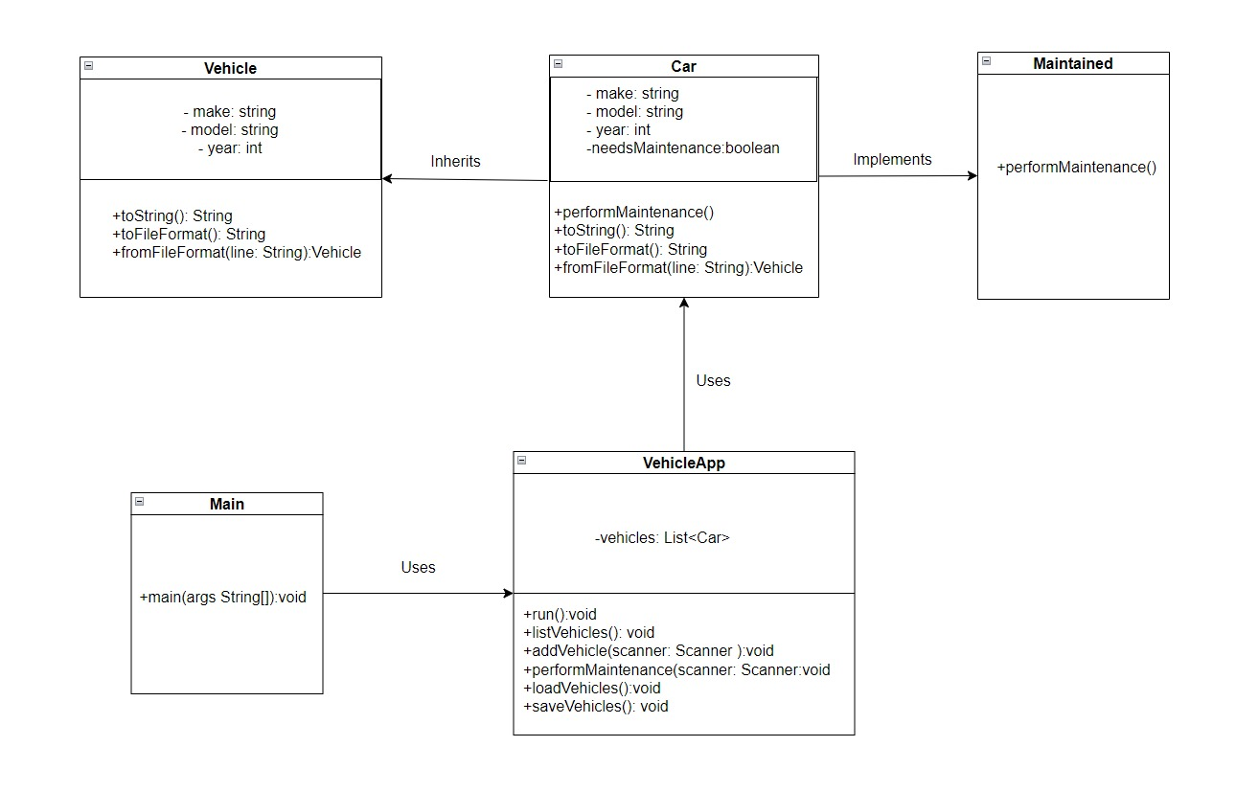
Sequence Diagram
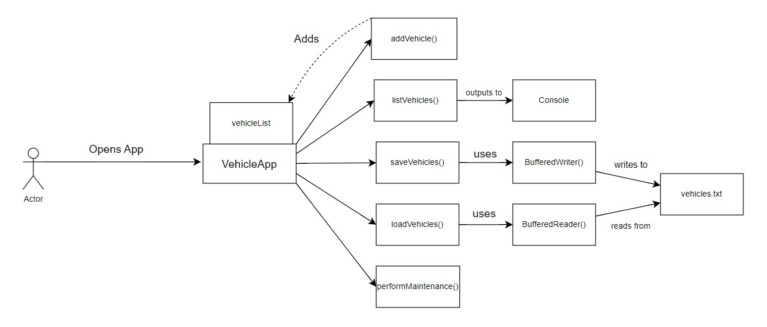

Activity Diagram
